LAMPIRAN

Lampiran 1. Hasil Identifikasi Tanaman Rimpang Lempuyang Wangi (Zingiber zerumbet (L.) Roscoe ex Sm.)

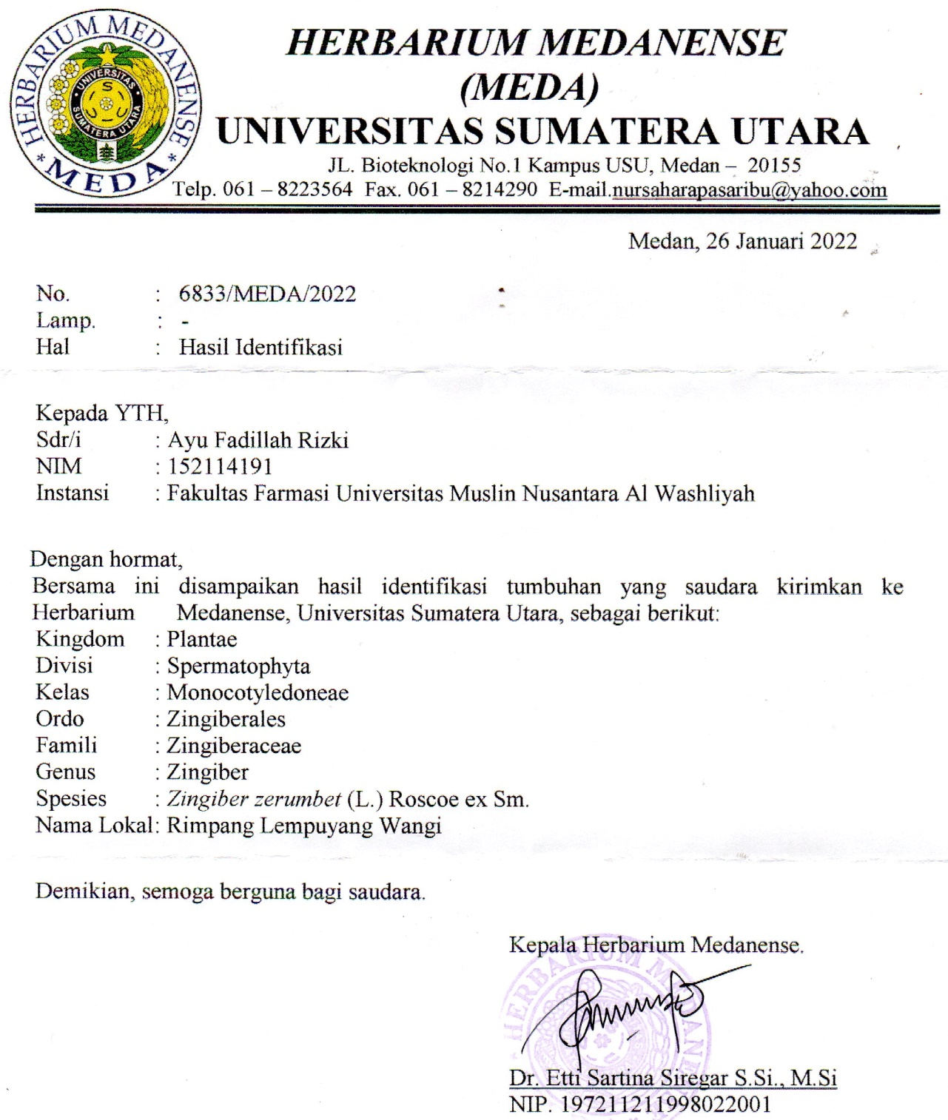

Lampiran 2. Bagan Alir Pengolahan Sampel
Rimpang Lempuyang Wangi

- Dipilih rimpang yang masih segar
- Dicuci bersih
- Dirajang
- Di keringkan pada suhu 40℃-50℃
Simplisia Kering

- Simplisia kering di sortasi untuk memilih
bagian yang diinginkan
- Di haluskan dengan blender dan di ayak
- Di timbang
Serbuk Simplisia

- 500 g serbuk simplisia di maserasi dengan etanol 96% sebanyak 3.750 di dalam wadah tertutup selama 5 hari sambil sekali-kali diaduk
- Disaring dengan kain flanel, peras dan ampas dicuci
- Di maserasi kembali dengan etanol 96% sebanyak 1.250 di dalam wadah tertutup selama 2 hari
- Disaring dengan kain flanel dan kertas saring
Ekstrak cair

- Di ekstrak dengan cara diuapkan dengan menggunakan rotary evaporator hingga diperoleh ekstrak kental
Ekstrak kental

- Difraksinasi dengan menggunakan
Karakteristik Simplisia:
- Pemeriksaan Makroskopik Dan Mikroskopik
- Penetapan Kadar Air
- Penetapan Kadar Sari Larut Dalam Air
- Penetapan Kadar Air Larut Dalam Etanol
- Penetapan Kadar Abu Total
- Penetapan Kadar Abu Tidak Larut Asam
n-heksan dan fraksi etil asetat
Fraksi Cair

  - Di ekstrak dengan cara diuapkan dengan menggunakan rotary evaporator hingga diperoleh fraksi kental
Fraksi kental etil asetat
Skrining Fitokimia
- Alkaloid
- Flavonoid
- Glikosida
- Saponin
- Tanin
- Steroid/triterpenoid

Konsentrasi Uji Antibakteri
10%, 20% 30%
Kontrol positif (+) kloramfenikol dan kontrol negatif (-) DMSO

Lampiran 3. Dokumentasi Makroskopik dan Mikroskopik sampel Rimpang Lempuyang Wangi (Zingiber zerumbet (L.) Roscoe ex Sm.)
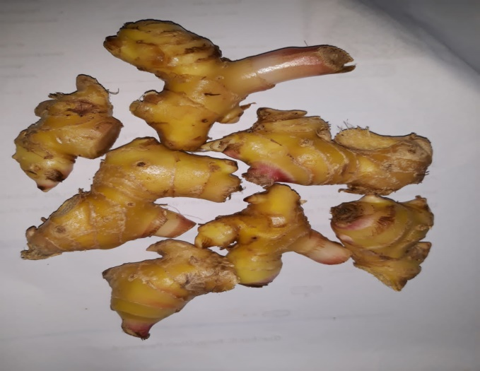

Rimpang Lempuyang Wangi Yang Masih Segar
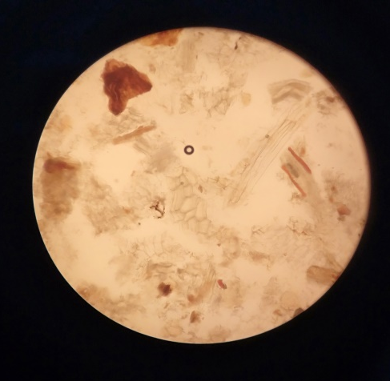
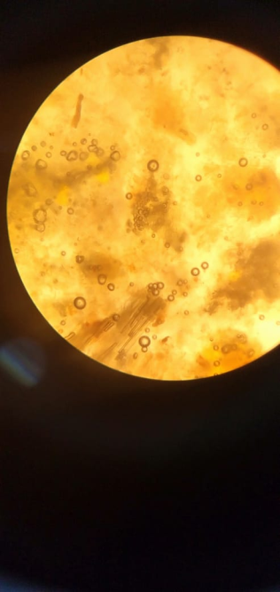

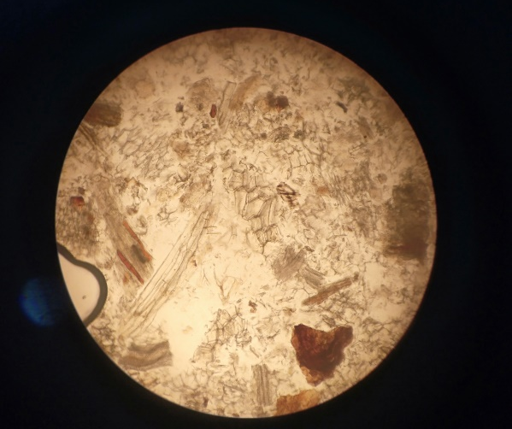
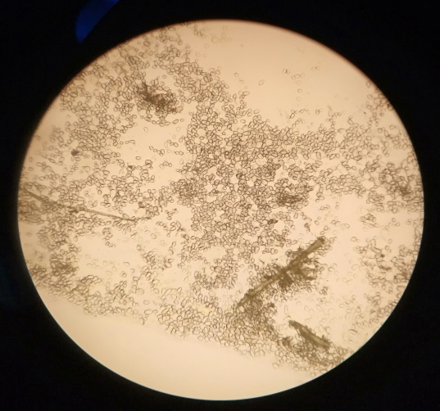
Penampang membujur Rimpang Penampang melintang Rimpang
D
E
Serbuk Simplisia Rimpang Lempuyang Wangi
C
Keterangan : A = Sel sekresi/minyak atsiri D = Pembuluh Kayu
B = Jaringan Gabus E = Pati
C = Parenkim Korteks
Lampiran 4. Dokumentasi Rimpang Lempuyang Wangi (Zingiber zerumbet (L.) Roscoe ex Sm.)

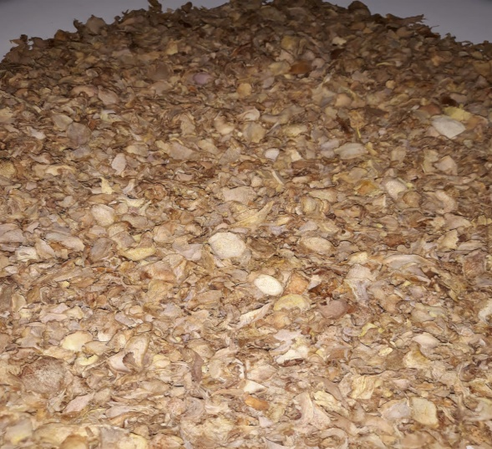
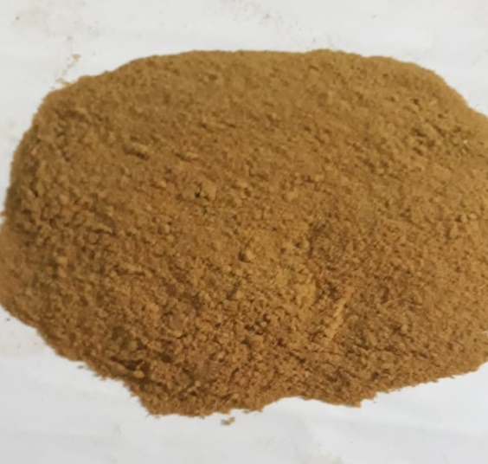

Rimpang Lempuyang Yang Telah Serbuk Rimpang Lempuyang Wangi
Dirajang Dan Dikeringkan
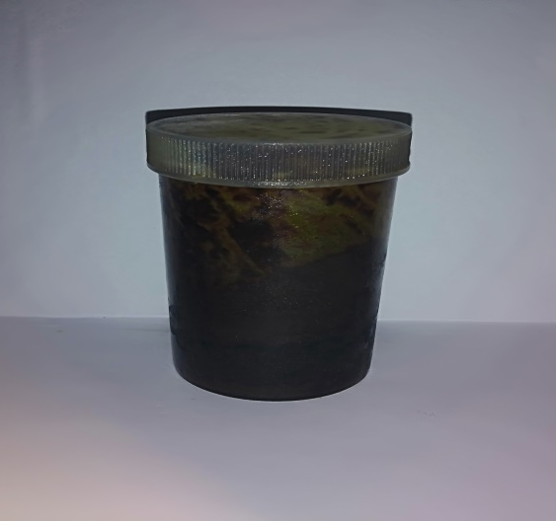
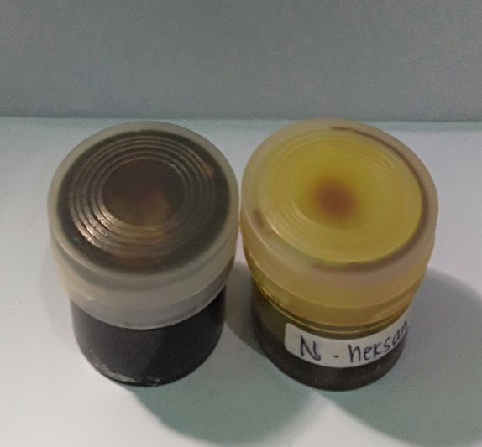

Ekstrak Etanol Rimpang Fraksi Etil Asetat Dan N-Heksan
Lempuyang Wangi

Lampiran 5. Perhitungan Dan Cara Pembuatan Konsentrasi Fraksi Etil Asetat Dengan Konsentrasi 30%, 20% dan 10%

- Konsentrasi 30%
= 30 gram x 5 ml
100 ml
= 1,5 gram
Cara kerja: fraksi kental rimpang lempuyang wangi ditimbang sebanyak 1,5 gram, kemudian dimasukkan kedalam labu tentukur 5 ml, lalu ditambahkan DMSO 5 ml, kocok hingga homogen.
- Konsentrasi 20%
Dipipet dari konsentrasi 30%
V_{1.}N₁ = V_{2.}N₂
V₁.30% = 5 ml.20%
V₁ = 100
30
V₁ = 3,3 ml
Cara kerja: dipipet sebanyak 3,3 ml dari konsentrasi 30%, kemudian dimasukkan kedalam labu tentukur. Setelah itu tambahkan DMSO sampai garis batas, kocok hingga homogen.
- Konsentrasi 10%
Dipipet dari konsentrasi 20%
V₁.N₁ = V₂.N₂
V₁.20% = 5 ml.10%
V₁ = 100
30
V₁ = 2,5 ml
Cara kerja: dipipet sebanyak 2,5 ml dari konsentrasi 20%, kemudian dimasukkan kedalam labu tentukur. Setelah itu tambahkan DMSO sampai garis batas, kocok hingga homogen.

Lampiran 6. Perhitungan Karakteristik Sampel

- Kadar Air Rimpang Lempuyang Wangi
Pengulangan I
V₀ = 1,2 ml
V₁ = 1,3 ml
Sampel = 5 gram
Kadar air = (V₁) – (V₀) x 100%
Berat sampel (g)
= 1,3 ml – 1,2 ml x 100%
5 (g)
= 2%
Pengulangan II
V₀ = 1,2 ml
V₁ = 1,4 ml
Sampel = 5 gram
Kadar air = (V₁) – (V₀) x 100%
Berat sampel (g)
= 1,4 ml – 1,2 ml x 100%
5 (g)
= 4%
Pengulangan III
V₀ = 1,2 ml
V₁ = 1,5 ml
Sampel = 5 gram
Kadar air = (V₁) – (V₀) x 100%
Berat sampel (g)
= 1,5 ml – 1,2 ml x 100%
5 (g)
= 6%
% Rata-Rata kadar air = 2% + 4% + 6% = 4%
3

Lampiran 6. (Lanjutan)

- Kadar Sari Larut Dalam Air
No | Berat sampel (g) | Berat cawan kosong (g) | Berat setelah dipijar (g)
1 | 5 | 36,20 | 36,28
2 | 5 | 38,21 | 38,30
3 | 5 | 39,84 | 39,89

% kadar sari larut dalam air = bobot sari setelah dikeringkan(g) x 5 x 100%
Bobot simplisia
Pengulangan I
% kadar sari larut dalam air = 0,08 (g) x 5 x 100% = 8% 5 (g)
Pengulangan II
% kadar sari larut dalam air = 0,09 (g) x 5 x 100% = 9% 5 (g)
Pengulangan III
% kadar sari larut dalam air = 0,05 (g) x 5 x 100% = 5%
5 (g)
% Rata-Rata kadar sari larut dalam air = 8% + 9% + 5% = 7,3%
3
- Kadar Sari Larut Dalam Etanol
No | Berat sampel (g) | Berat cawan kosong (g) | Berat setelah di pijar (g)
1 | 5 | 30,18 | 30,21
2 | 5 | 33,18 | 33,22
3 | 5 | 36,83 | 36,86

% kadar sari larut dalam etanol = bobot sari setelah dikeringkan(g) x 5 x100%
Bobot simplisia (g)

Lampiran 6. (Lanjutan)

Pengulangan I
% kadar sari larut dalam etanol = 0,03 (g) x 5 x 100% = 3%
5 (g)
Pengulangan II
% kadar sari larut dalam etanol = 0,04 (g) x 5 x 100% = 4%
5 (g)
Pengulangan III
% kadar sari larut dalam etanol = 0,03 (g) x 5 x 100% = 3%
5 (g)
% Rata-Rata kadar sari larut dalam etanol = 3% + 4% + 3% = 3,3%
3
- Kadar Abu Total
No | Berat sampel (g) | Berat cawan kosong (g) | Berat setelah di pijar (g)
1 | 2 | 36,77 | 36,84
2 | 2 | 37,00 | 37,08
3 | 2 | 34,99 | 35,07

% kadar abu total = bobot abu yang diperoleh (g) x 100%
Bobot simplisia (g)
Pengulangan I
% kadar abu total = 0,07 (g) x 100% = 3,5%
2 (g)
Pengulangan II
% kadar abu total = 0,08 (g) x 100% = 4%
2 (g)
Pengulangan III
% kadar abu total = 0,08 (g) x 100% = 4%
2 (g)
% Rata-Rata kadar abu total = 3,5% + 4% + 4% = 3,8%
3
Lampiran 6. (Lanjutan)

- Kadar Abu Tidak Larut Asam
No | Berat sampel (g) | Berat cawan kosong (g) | Berat setelah di pijar (g)
1 | 2 | 36,77 | 36,80
2 | 2 | 37,00 | 37,04
3 | 2 | 34,99 | 35,03

% kadar abu total = bobot abu yang diperoleh (g) x 100%
Bobot simplisia (g)
Pengulangan I
% kadar abu total = 0,03 (g) x 100% = 1,5%
2 (g)
Pengulangan II
% kadar abu total = 0,04 (g) x 100% = 2%
2 (g)
Pengulangan III
% kadar abu total = 0,04 (g) x 100% = 2%
2 (g)
% Rata-Rata kadar abu total = 1,5% + 2% + 2% = 1,83%
3

Lampiran 7. Dokumentasi Skrining Fitokimia

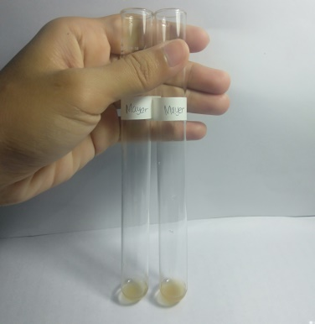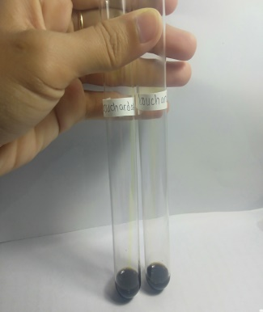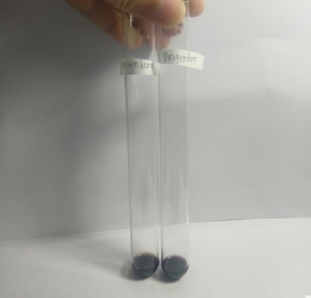
Alkaloid Mayer (+) Alkaloid Bouchardat (+) Alkaloid Dragendorff (+)

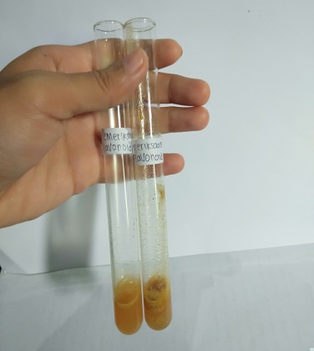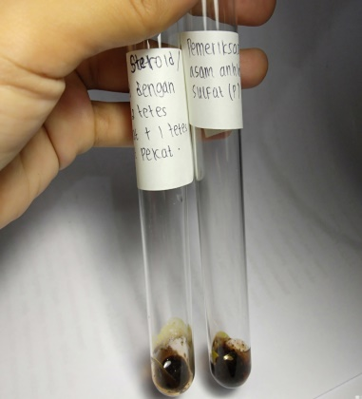
Flavonoid (+) Steroid / Triterpenoid (-)

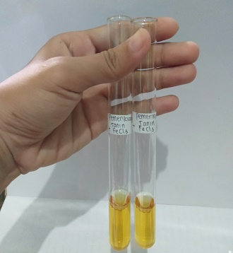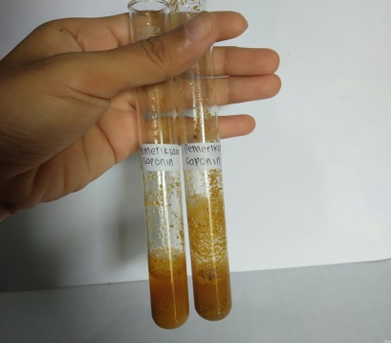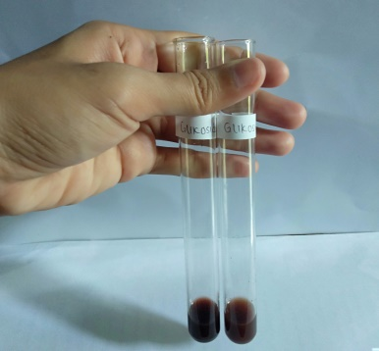
Tanin (-) Saponin (+) Glikosida (+)

Lampiran 8. Dokumentasi Kadar Air, Kadar Sari Larut Dalam Air, Kadar Sari Larut Dalam Etanol, Kadar Abu Total Dan Kadar Abu Tidak Larut Asam.

Penetapan Kadar Air
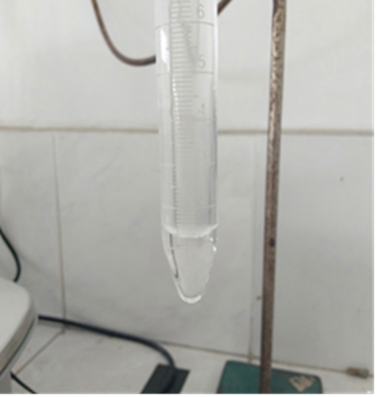
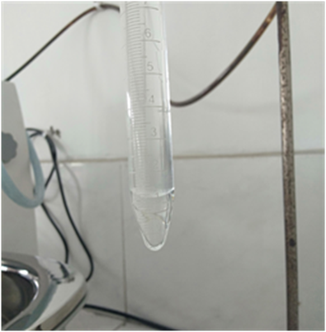

Kadar Sari Larut Dalam Air Kadar Sari Larut Dalam Etanol
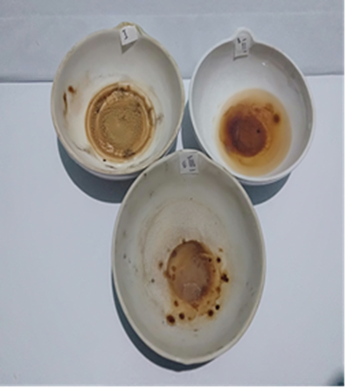
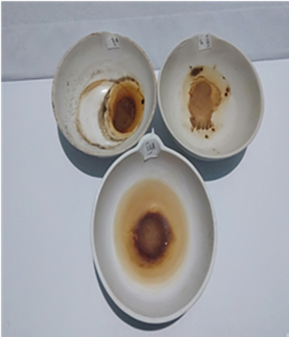

Lampiran 8. (Lanjutan)

Penetapan Kadar Abu Total
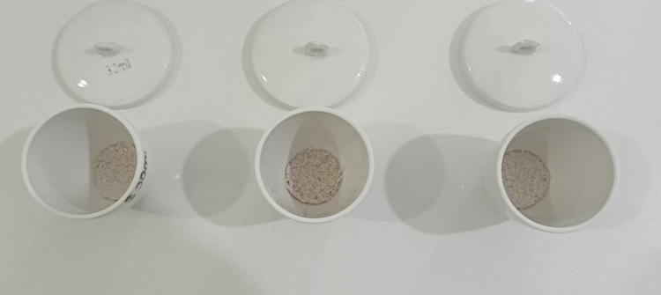

Penetapan Kadar Abu Tidak Larut Asam
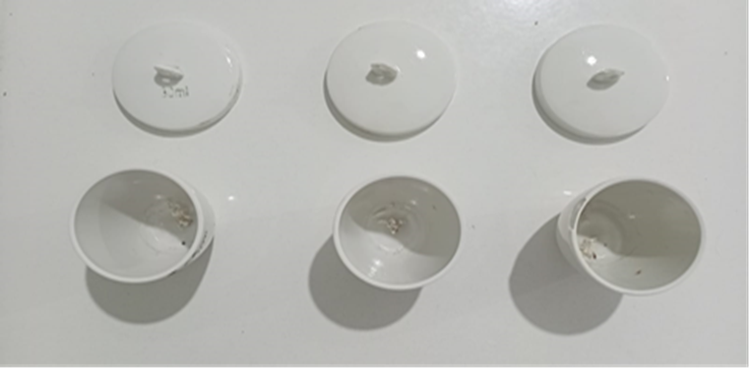

Lampiran 9. Hasil Pengamatan Uji Aktivitas Antibakteri Fraksi Etil Asetat Rimpang Lempuyang Wangi (Zingiber zerumbet (L.) Roscoe ex Sm.)

- Propionibacterium acnes
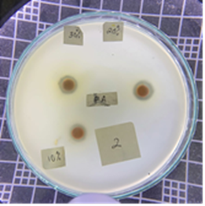
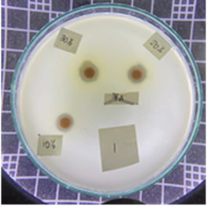

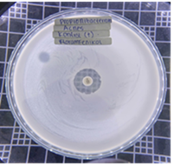
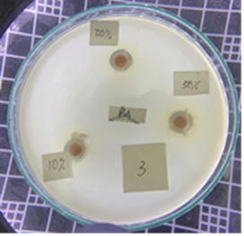
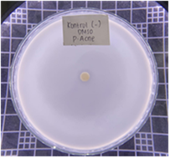

Keterangan :
F1 = pengulangan 1
F2 = pengulangan 2
F3 = pengulangan 3
F4 = kontrol positif (+) kloramfenikol
F5 = kontrol negatif (-) DMSO

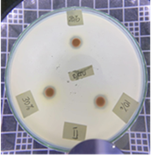
Lampiran 9. (Lanjutan)
b) Escherichia coli
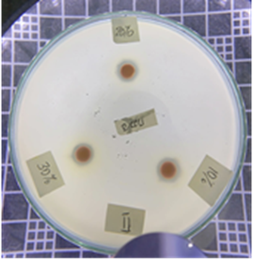
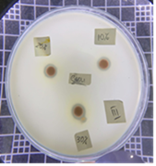
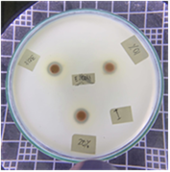

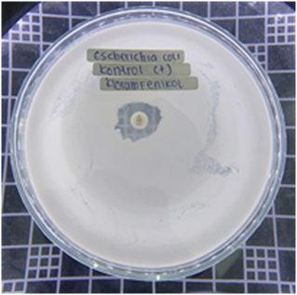
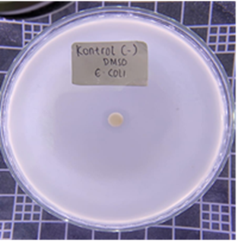

Keterangan :
F1 = pengulangan 1
F2 = pengulangan 2
F3 = pengulangan 3
F4 = kontrol positif (+) kloramfenikol
F5 = kontrol negatif (-) DMSO

